Ремонтные работы по благоустройству сквера находящегося за сквером "Аллея Славы" по ул. К.Маркса
Заказчик: Администрация Магнитского городского поселения
Подрядчик: ООО «Интервал» (директор Ершов Ю.В.)

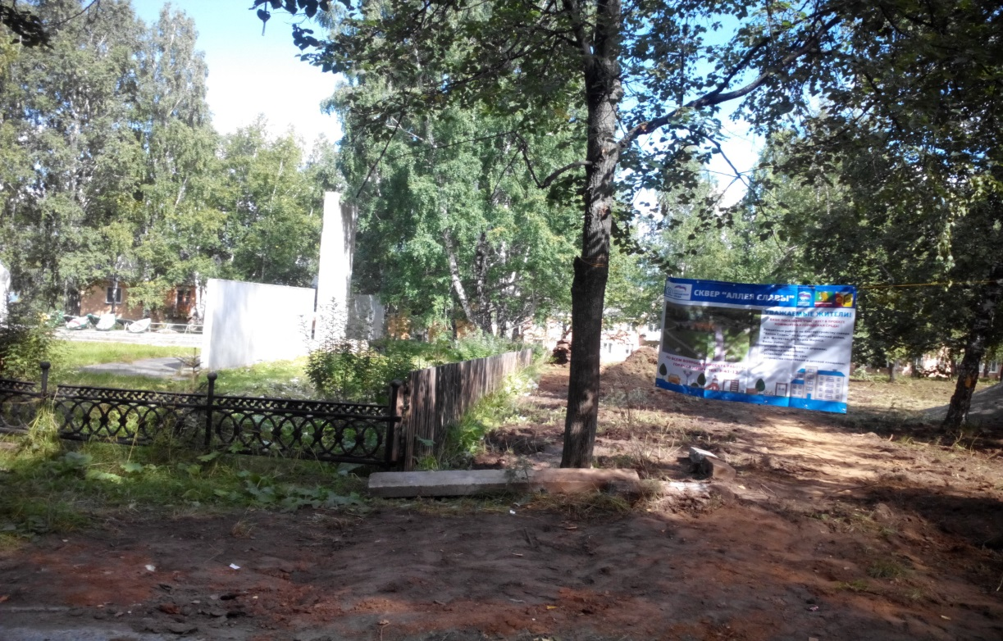 | 